附件
远程异地评标操作手册（招标人/代理机构及评标专家）
系统运行环境
任意PC机，安装Windows 7以上操作系统，谷歌及IE11.0以上，市场主流浏览器软件，在互联网环境下访问和使用本系统。

操作使用说明

功能描述
本手册描述远程异地抽取过程中对招标人/招标代理机构绑定账户和预充值、新建异地调度抽取申请提交、填写调度基本信息和调度条件、评标劳务费支付及评标专家角色的操作。
1、招标人/代理机构绑定账户和预充值。远程异地评标项目由招标人/代理机构登录系统，在账户管理中开通虚拟账户，并完成该招标人或代理机构的虚拟账户开户和绑定。
2、招标人/代理机构新建异地项目调度申请。招标人/代理机构可登录系统在线新建异地项目调度申请，发起远程异地评标项目的异地调度申请，由交易中心（＊注意：一般为当地交易中心）进行抽取审核。
3、招标人/代理机构填写调度基本信息和调度条件。招标人/代理机构进入调度基本信息依次填写抽取活动详情、经办人信息及监督人等相关信息。
4、招标人/代理机构修改抽取条件。调度成功后，在启动抽取过程中，若有抽取条件不满足时中断的抽取活动（＊注意：系统会给“招标单位经办人信息”中填写的经办人联系电话发送短信提示），需要招标人/代理机构登录系统更换抽取条件，更换完成后由抽取终端再次重新启动抽取，抽取完成后由交易中心完成后续补抽、入场、出场等操作。
5、招标人/代理机构评标劳务费支付。招标人/代理机构需完成劳务费支付账户的绑定，完成预存项目所需的劳务费资金，线上向评标专家支付劳务费用等操作。
6、评标专家使用评标桌面和劳务费查询。评标专家需提前登记绑定银行账户信息，按评标现场要求完成进出场登记后，按月查询其评标劳务费用和个税缴纳情况等操作。

招标人/代理机构角色操作指南

招标人/代理机构用户登录
招标人/代理机构访问“四川省公共资源交易信息网”中的四川省综合评标专家库网址
（http://ggzyjy.sc.gov.cn:81/#/），点击“招标代理登录”，系统将跳转通过四川省电子招标投统一认证平台进行认证登录。招标人/代理机构可选择CA或“用户名+密码”的方式登录，点击“立即登录”后确认用户信息无误并点击“确认授权”，进入四川省综合评标专家库远程抽取代理填报系统。如下图所示：
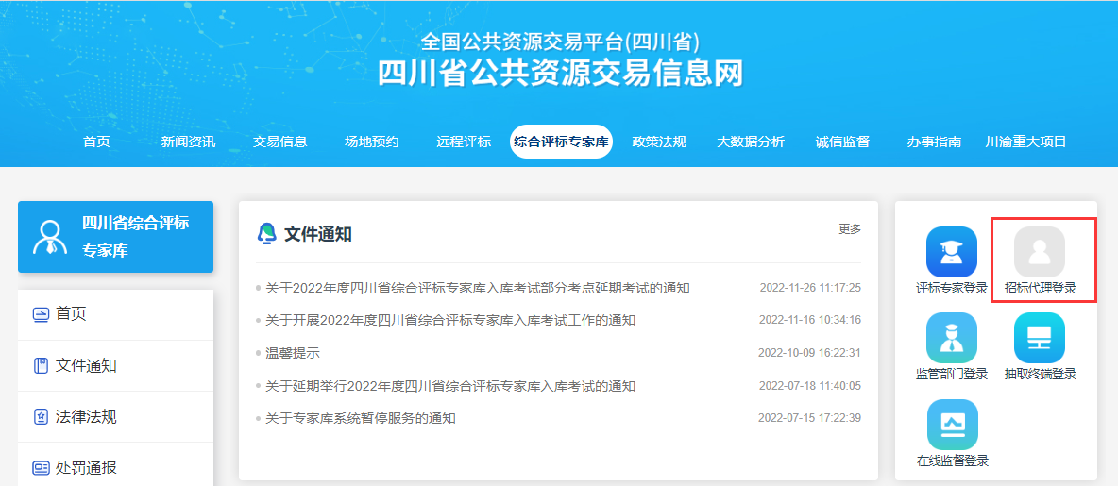
招标代理登录界面
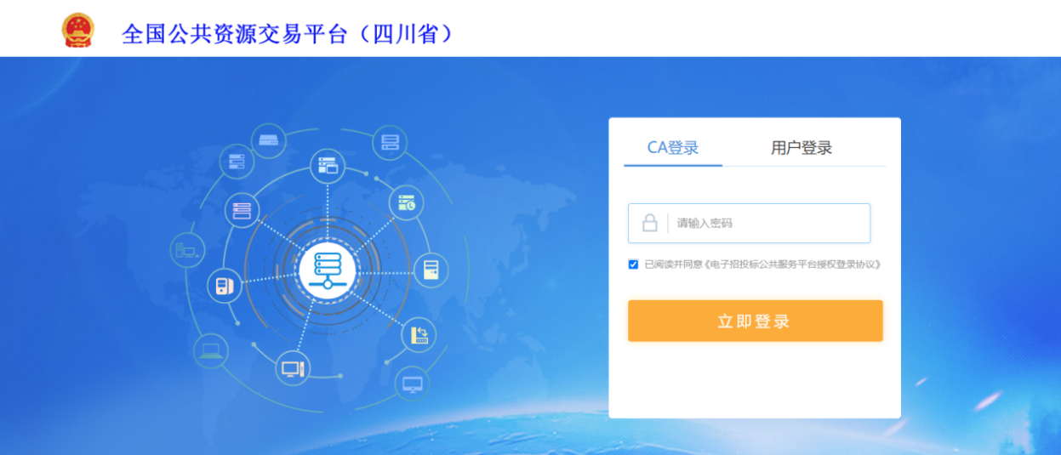
统一认证平台进行认证登录界面
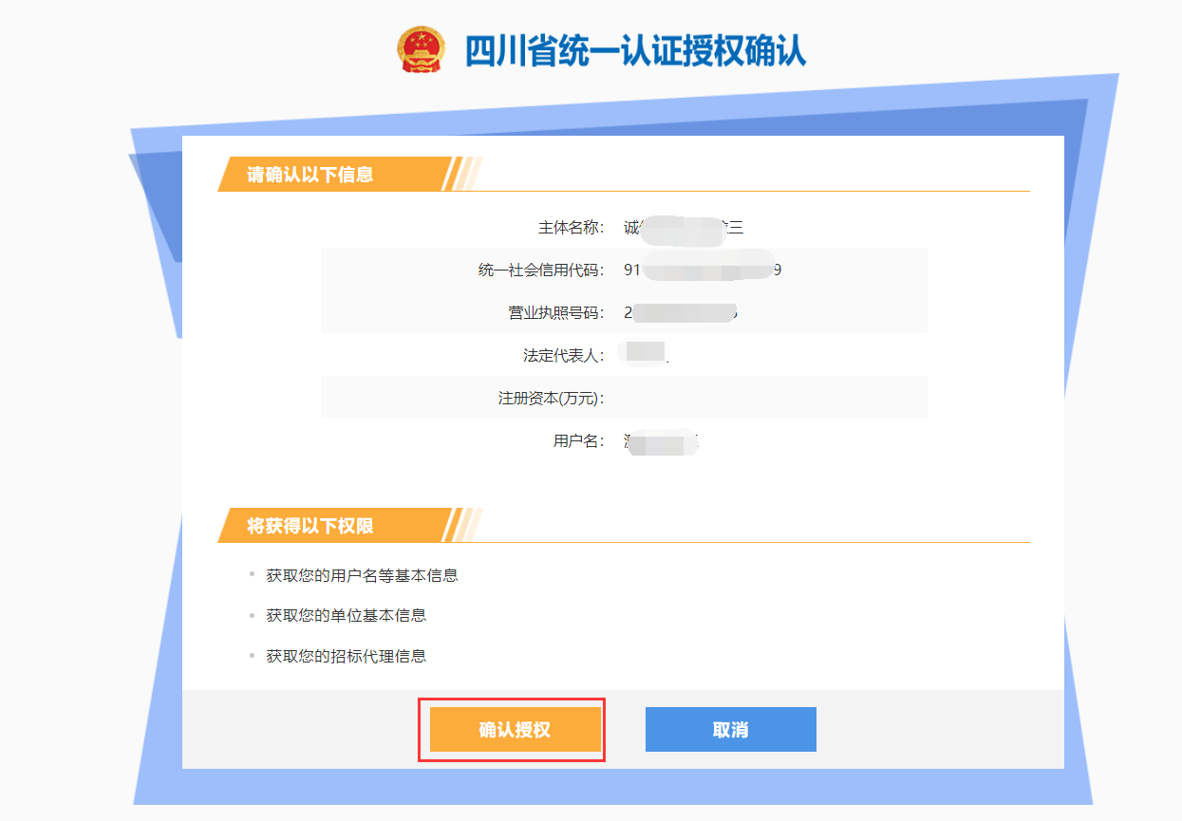
确认授权界面

系统菜单主要为“项目管理”、“抽取管理”、“抽取申请”、“账户管理”、“异地调度”、“劳务费管理”等模块，如下图所示：
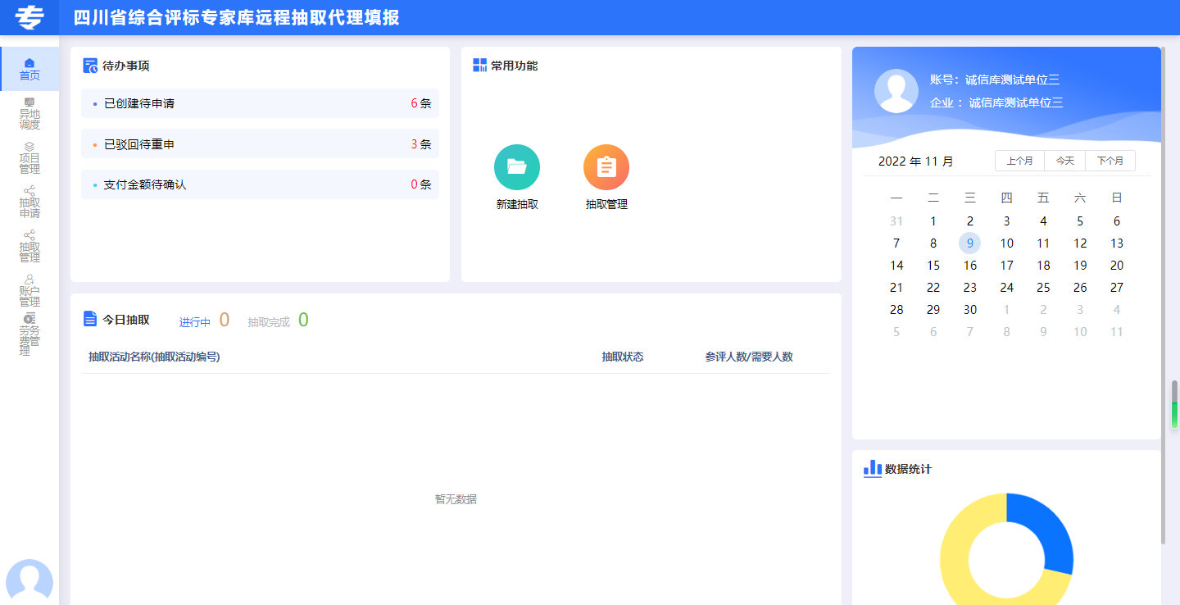
系统主界面

注意：
1.若无账号，请点击全国公共资源交易平台（四川省）中的“免费注册”进行网上注册（平台网址：http://ggzyjy.sc.gov.cn/PSPBidder/memberLogin）。注册操作详见平台操作手册。
2.完成注册后还需设置其账户的身份（角色）为招标人或招标代理机构。
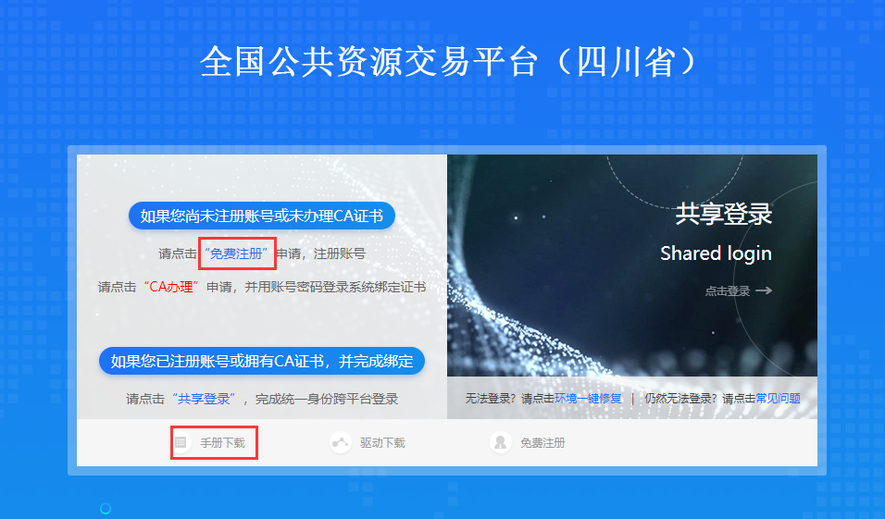
全国公共资源交易平台（四川省）注册界面
3.若忘记密码，请点击登录页中的“忘记密码”进行找回。
4.登陆过程若遇到问题，可联系四川省电子招投标统一认证平台的热线电话“400998400”进行咨询。

招标人/代理机构绑定账户和预充值
在申请远程异地评标项目调度抽取前，付款方应提前完成虚拟账户的绑定，由系统随机生成虚拟子账户赋予付款方，付款方需向虚拟账户中预存劳务费资金。
远程异地评标项目由招标人/代理机构，选择“账户管理”中的“去开户”，阅读并确认《开户须知》后，系统将随机分配虚拟账户进行绑定，点击“确定”即可完成该招标人或代理机构的虚拟账户开户和绑定。

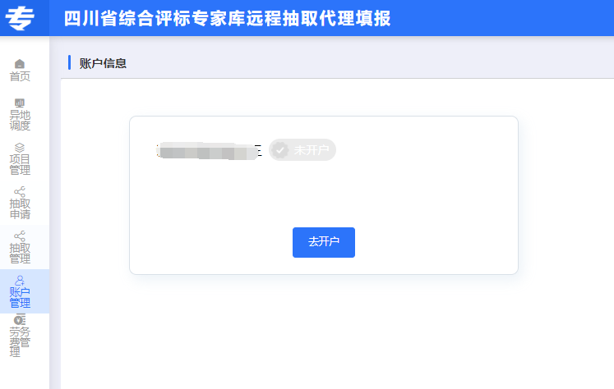

账户管理界面
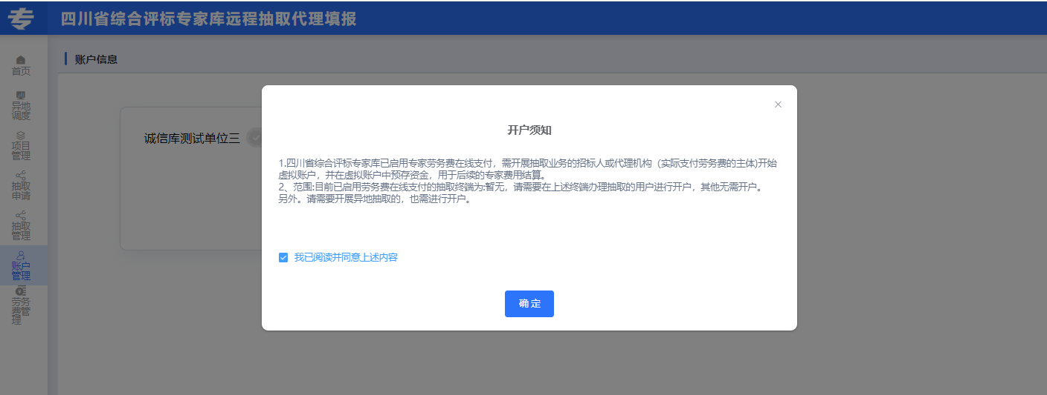
开户须知界面

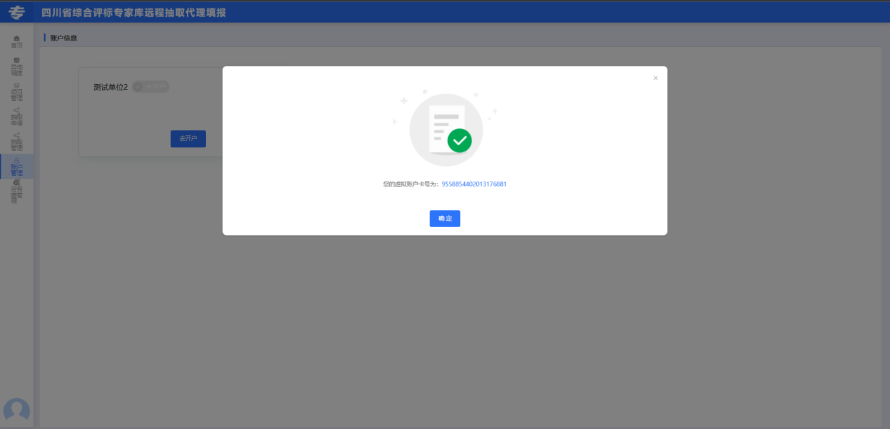
绑定虚拟账户界面

绑定虚拟账户后，招标人/代理机构可使用对公账户向对应的虚拟账户中转款，完成足额金额的预充值用于远程异地评标项目的评标费用支付（每组专家抽取须预充值费用2万元）。每次提出远程异地评标项目前，招标人/代理机构需查询相关信息和对应余额情况，确保余额满足抽取所需的预扣款要求。
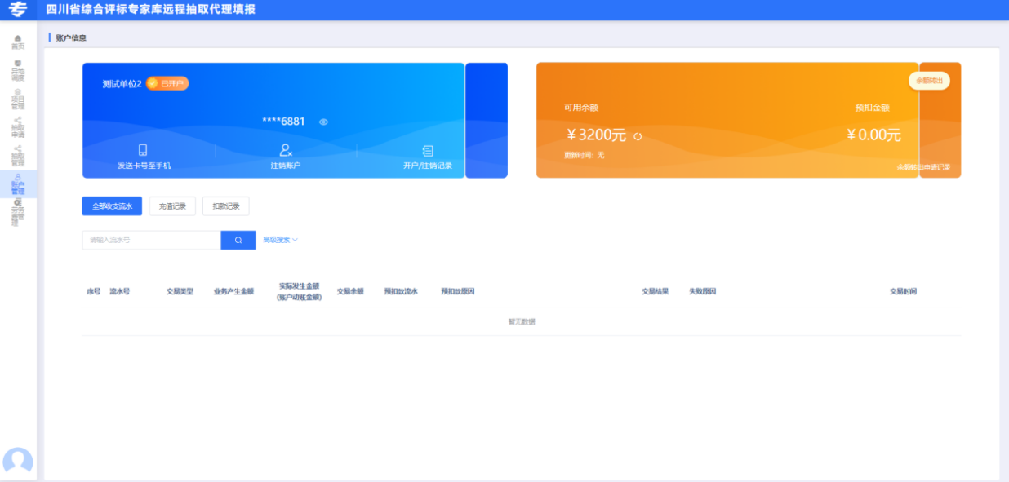
虚拟账户预充值界面

注意：
1、如项目招标组织形式为“自主招标”，付款方是招标人；如招标组织形式为“委托招标”，付款方是招标代理机构。
2、支持招标人/代理机构通过其银行对公账户转账或柜台办理存款的方式预充值（详见省专家库首页（http://ggzyjy.sc.gov.cn:81/）“帮助中心”事项办理中《关于全省远程异地评标统一调度系统预存劳务费的注意事项》内容）。招标人/代理机构办理转账预存时，涉及填写的银行有关业务信息如下：
开户行行名：中国工商银行股份有限公司成都春熙路步行街支行，
户名：四川省政府政务服务和公共资源交易服务中心，
账号：为招标人（代理机构）系统中开户时生成的随机虚拟账号。
3、扣款成功后，系统会留存当笔劳务费的预扣流水信息，此时可启动抽取。如预扣未完成或预扣失败时，不能启动抽取（当预扣完成后，不能再修改招标项目中的付款方信息）。

招标人/代理机构异地调度申请

新建调度申请
招标人/代理机构完成虚拟账户绑定后，可进行异地项目调度申请。在“异地调度”菜单中，选择“新建调度申请”，发起远程异地评标项目的异地调度申请。
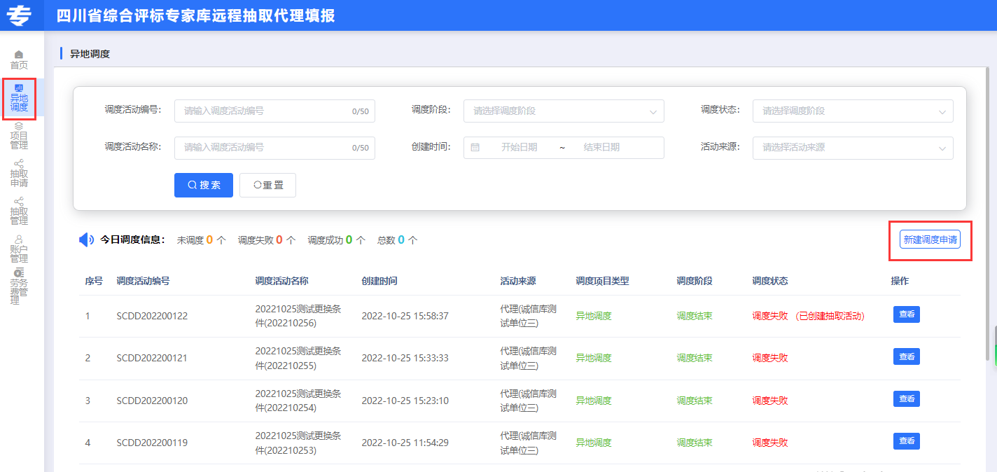
新建调度申请界面
招标人/代理机构点击“选择已有招标项目”按钮，选择由平台推送的项目发起异地调度申请。点击“下一步”后，进入填写调度信息界面。
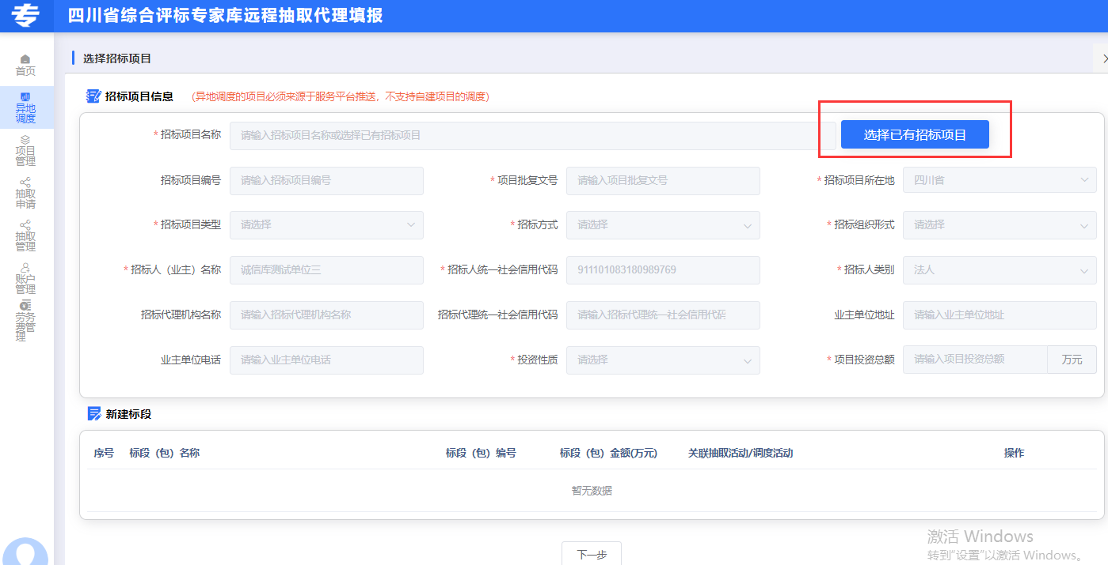
填写调度信息界面

填写调度基本信息和调度条件
进入“调度基本信息”页面，勾选本次抽取专家的标段（可选择多个标段抽取同一组专家评审），根据提示依次填写抽取活动详情、经办人信息及监督人信息。同在线申请专家抽取填写操作基本一致。
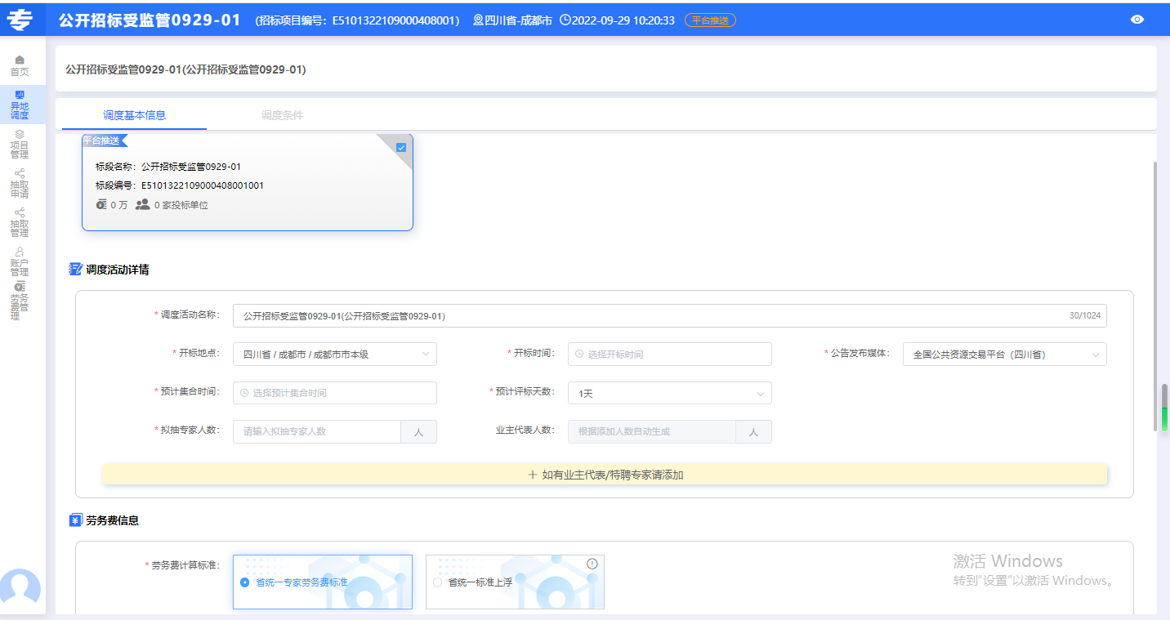
填写调度基本信息界面
在填写调度条件时，调度条件中只需选择主场信息，并设定项目的抽取条件。抽取条件只能设置“专业”、“职称等级”、“人数”，专家库系统后续将依据调度系统的反馈结果，组装地区形成最终的抽取专家条件。
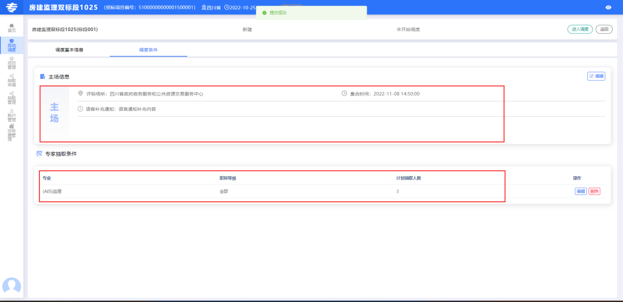
调度条件界面
创建完成后，点击“启动调度”，系统会自动匹配专家资源和场所工位资源，并随机选择与主场评标系统匹配的副场。
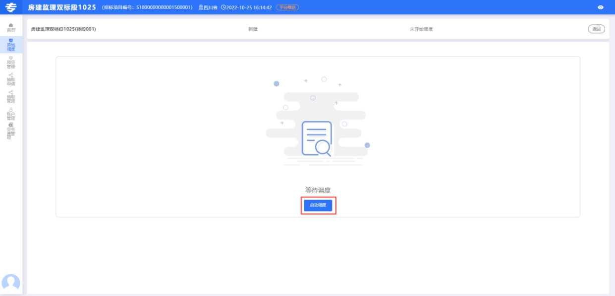
等待调度界面
调度成功后，点击“创建抽取活动”，系统会“一键式”自动创建一个“异地”形式的抽取申请，并由招标人/代理机构提交抽取申请至相应的抽取终端进行审核。

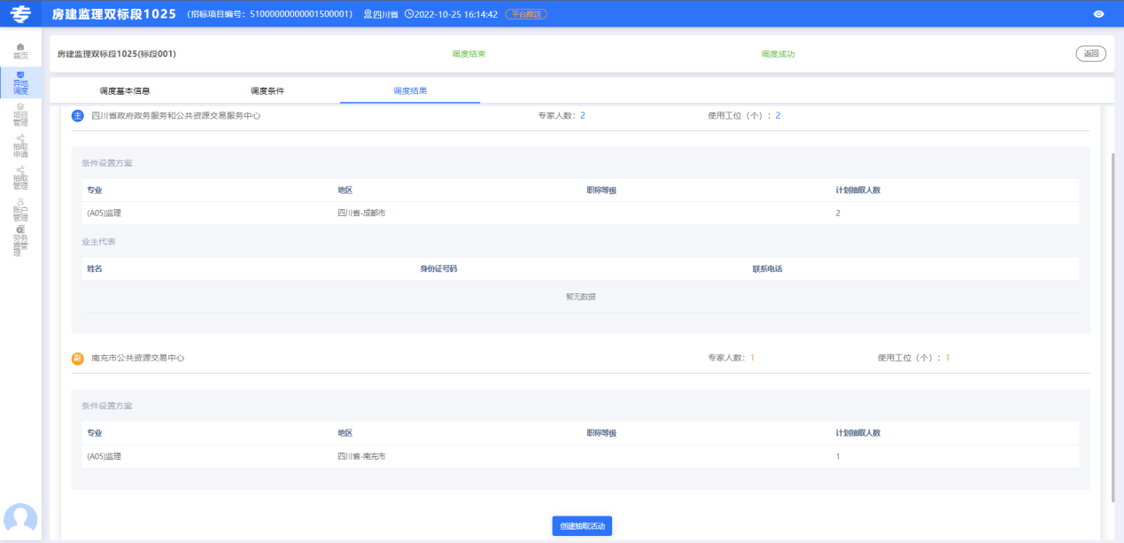
调度成功界面

提交异地调度抽取申请
调度成功后，点击“创建抽取活动”系统会自动生成对应条件的抽取申请，由招标人/代理机构提交抽取申请至交易中心抽取终端，经过交易中心抽取终端审核后，最终由抽取终端启动抽取。
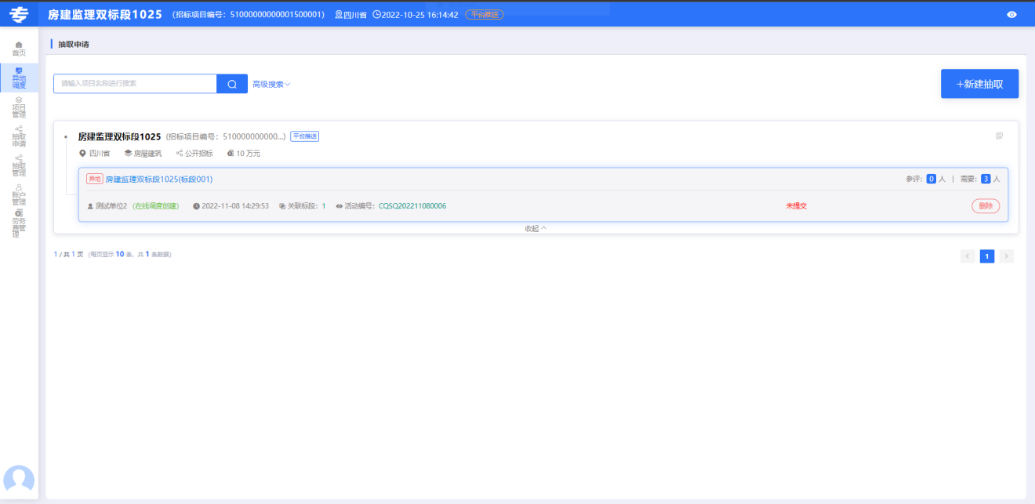
未提交抽取申请界面
提交抽取申请后，系统将根据有关管理要求预扣固定金额，作为该抽取活动的评标劳务费支付使用。当招标人/代理机构的账户余额不足时，则不能完成预扣，招标人/代理机构需向虚拟账户中充值足额的金额，否则不能启动抽取。
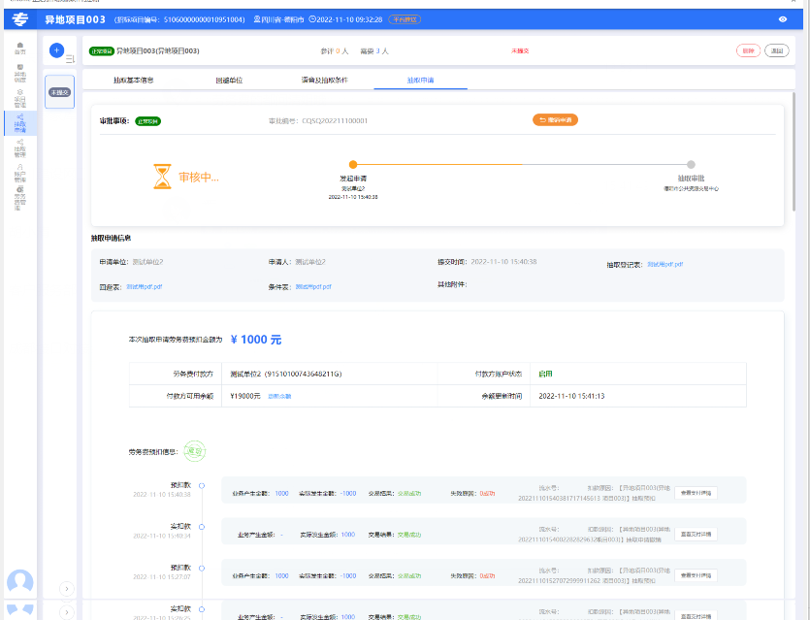
等待审核界面

注意：
1.招标人/代理机构在线申请异地调度，须由招标项目所属的交易中心启用了在线抽取业务。
2.招标人/代理机构在线申请异地调度时，需先预存劳务费。劳务费预扣成功，交易中心才能启动抽取。
3. 当抽取过程中，因某些条件抽不出而导致抽取中断时，系统会通知该远程抽取活动的招标人/代理机构（系统会给“招标单位经办人信息”中填写的经办人联系电话发送短信提示），由招标人/代理机构登陆系统更换抽取条件后，提交给相应的抽取终端进行再次抽取专家。

招标人/代理机构对专家劳务费支付

核算评标劳务费用
主副场专家全部通过交易中心验证终端登记出场后，招标人/代理机构登录专家库系统，点击左侧菜单“劳务费管理”，选择需在线支付劳务费的项目活动，进入“专家酬劳”模块。
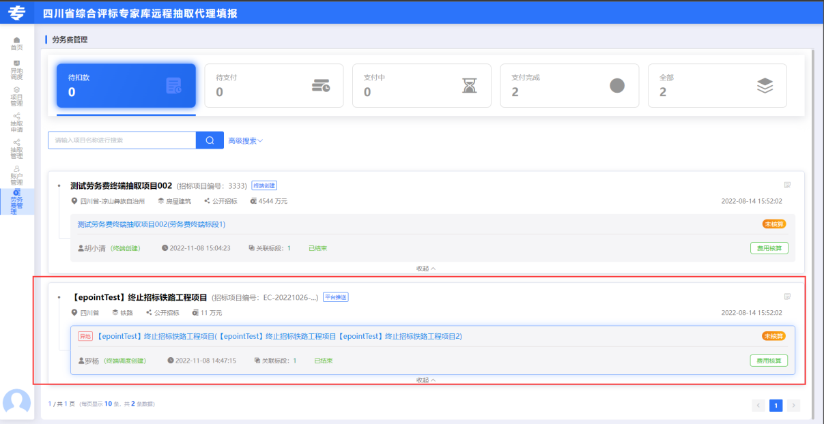
支付劳务费活动界面
招标人/代理机构在评标时长信息确认界面，查看并确认该抽取活动计算的拟支付费用后（包括：系统根据《四川省评标专家劳务费用标准指导意见》自动计算的评标劳务费，以及招标人/代理机构根据实际情况设置的“标准外时长”的费用）提交系统。
注意：按照《四川省评标专家劳务费用标准指导意见》，对当天22时至次日9时的休息时间不计算劳务费，请根据评标现场实际情况填写“评标时长信息确认”内容。
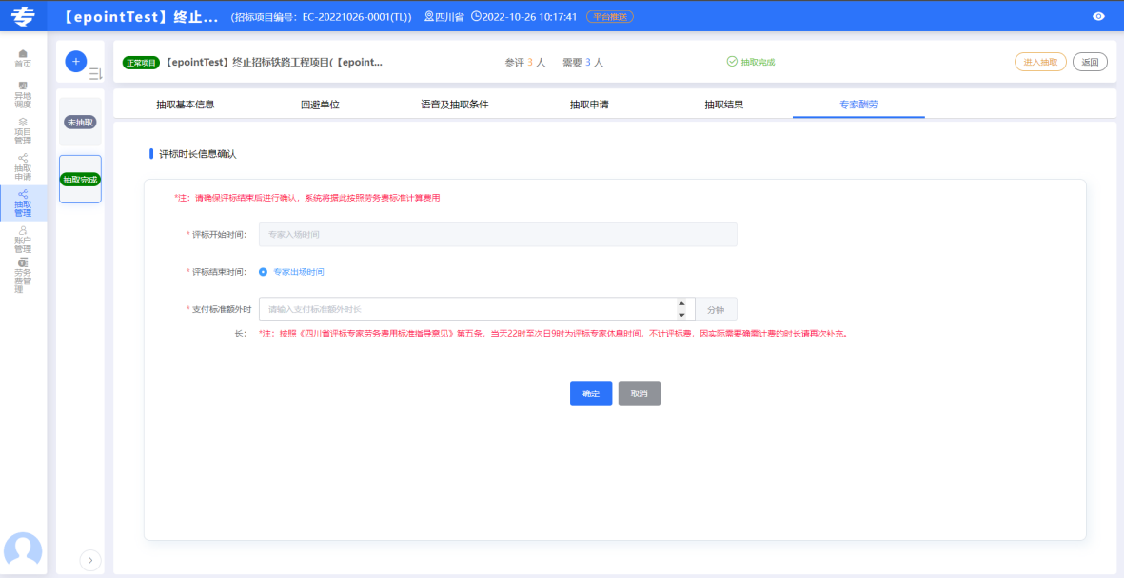
专家酬劳界面
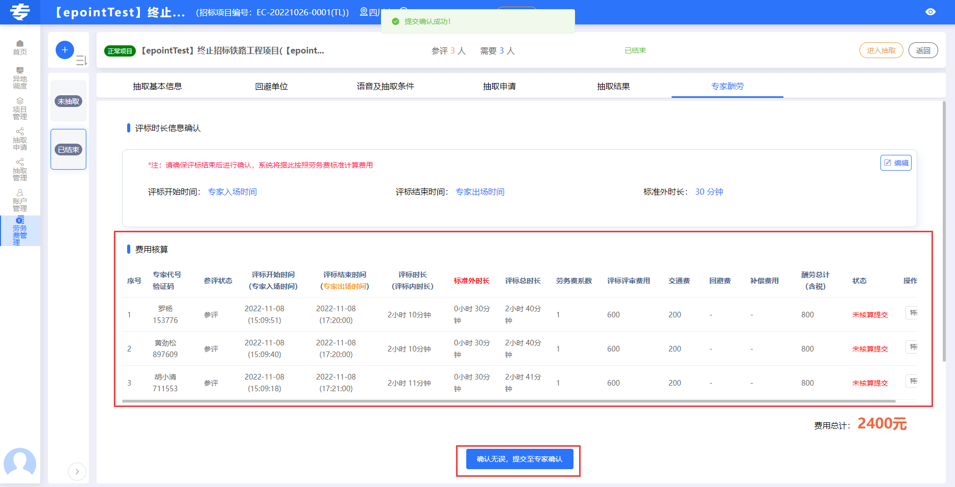
专家酬劳确认界面
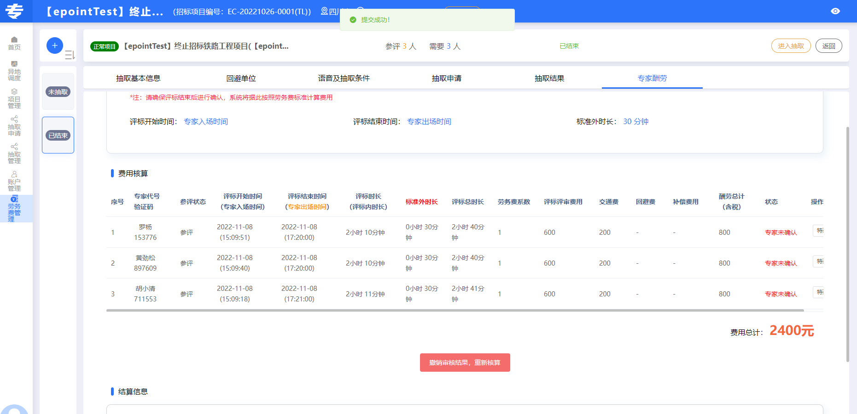
提交成功界面

劳务费余额扣款
专家库系统将根据该抽取活动的招标人/代理机构最终提交的评标劳务费总额，进行“余额扣款”。余额扣款会依据预扣金额和实际产生的劳务费总额进行计算，实行多退少补，完成最终的结算。如付款方未及时完成“余额扣款”，将影响其后续项目的抽取。
若预扣金额大于实际产生的劳务费金额的，余额扣款后系统将未扣款返还至付款方绑定的虚拟账户中。

劳务费结算
完成余额扣款操作后，省交易中心于每月1号汇总每位评标专家上月的所有劳务费统一进行结算和支付，并按月累计计算个税统一进行代扣代缴。
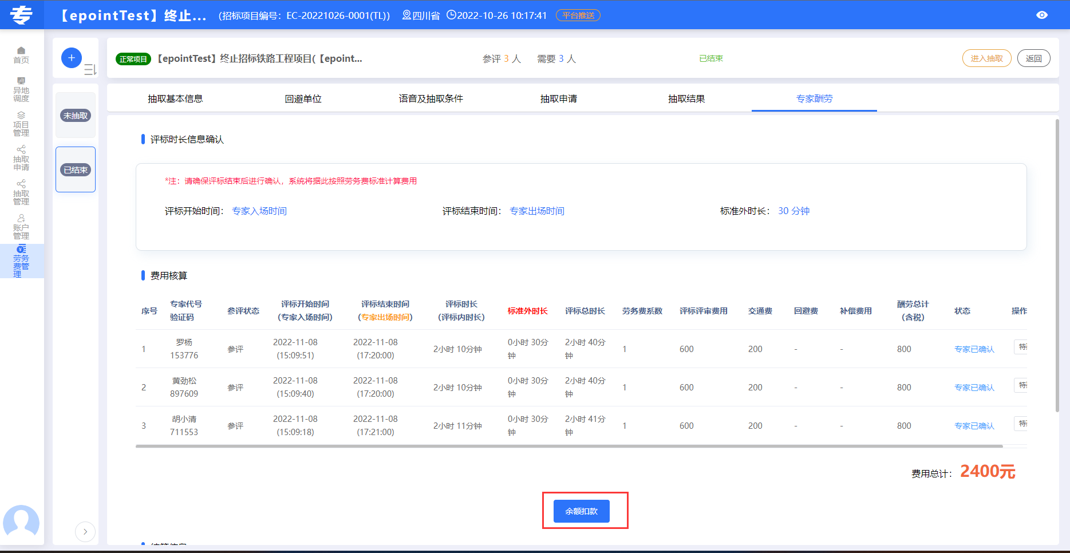
余额扣除操作界面
注意：
1.若招标人/代理机构未及时完成“余额扣款”，将影响其后续项目的抽取。
2.完成余额扣款操作后，系统会在每月1号按照专家参评项目的情况汇总，由省中心统一支付劳务费和代扣代缴个人所得税。
3.评标专家可按年度自行通过国家税务总局“个人所得税APP”在线进行汇算清缴。

余额转出
当招标人/代理机构不再参与招投标业务，需要转出当前虚拟子账户中所有余额时，需要在确保当前用户无进行中的相关劳务费支付和存入业务后，转出该虚拟子账户中的全部余额，并将该虚拟子账户注销停用（即将“已启用”状态设为“已停用”）。
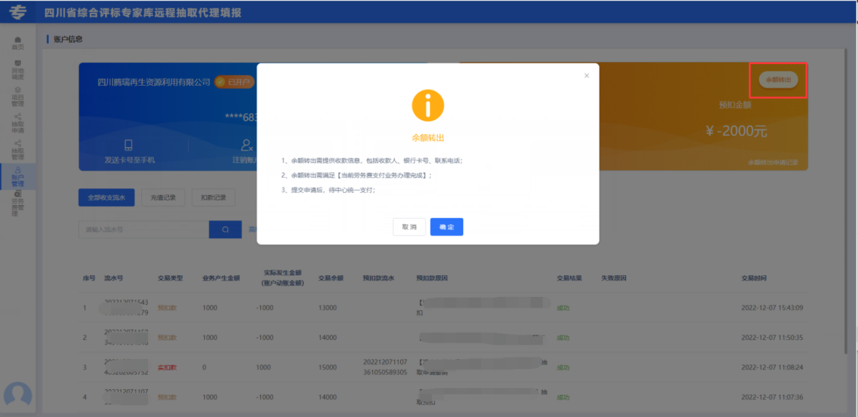
余额转出操作界面
点击确定按钮，填写转出金额的收款人银行信息。
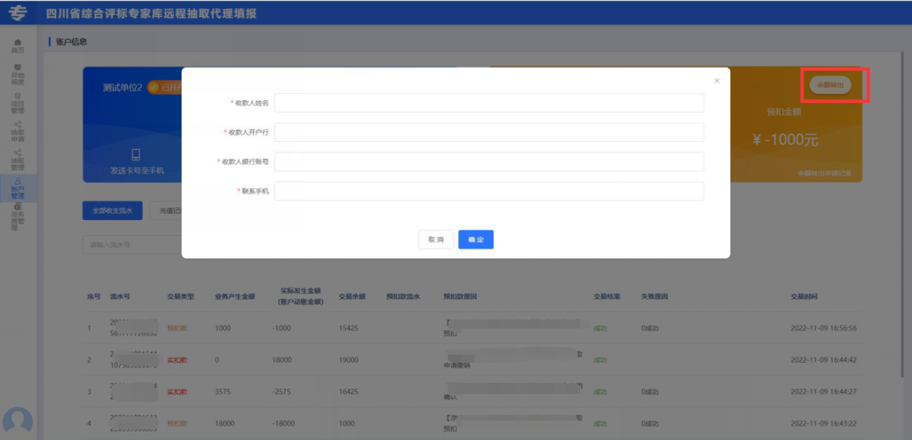
余额转出收款人银行信息填写界面
若仍有进行中的相关劳务费支付和存入业务，则系统将弹出如下提示，须招标人/代理机构完成所有待支付和待余额扣款的项目，以及完成所有存入业务后，再进行“余额转出”操作，直至提示成功。
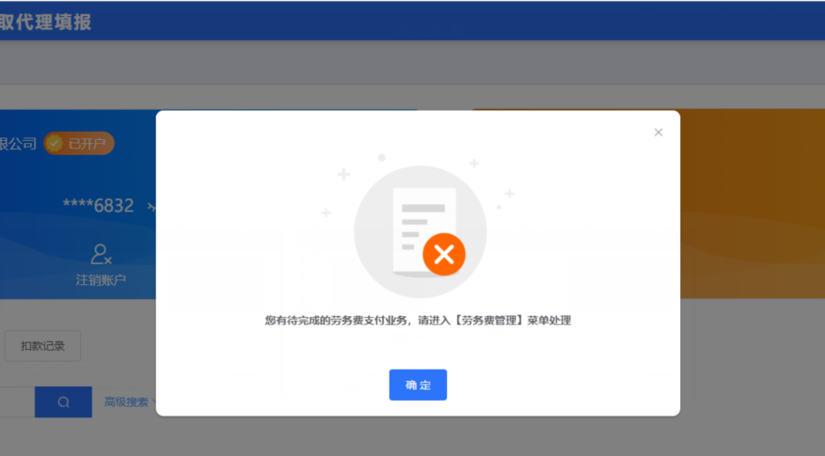
余额转出失败提示
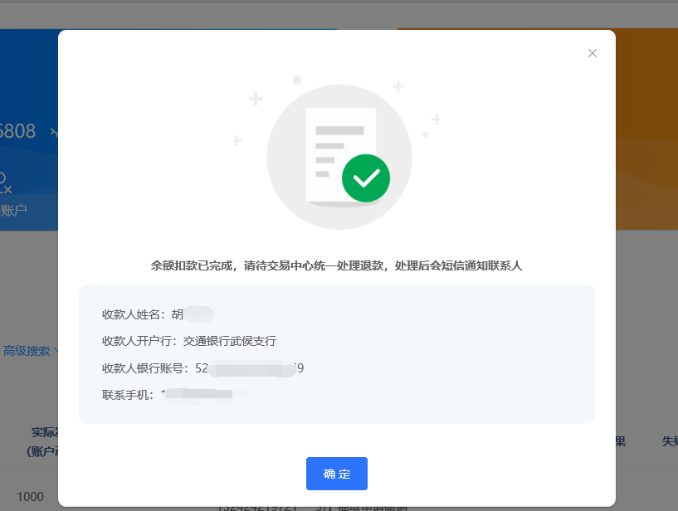
余额转出成功提示
招标人/代理机构转出其虚拟子账户中的全部余额后，点击“注销账户”将该虚拟子账户置为“已停用”状态。
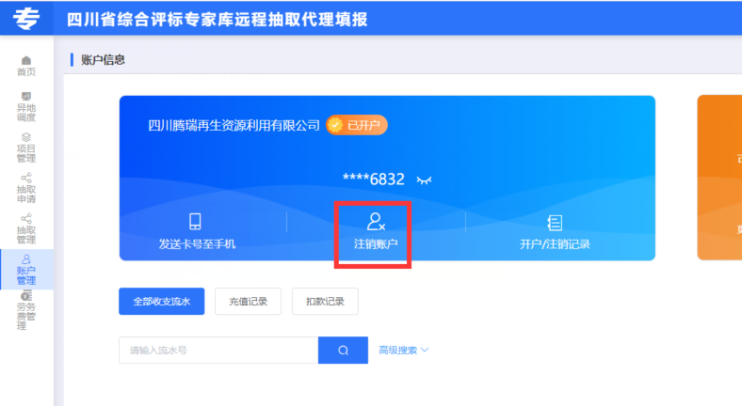
注销账户操作
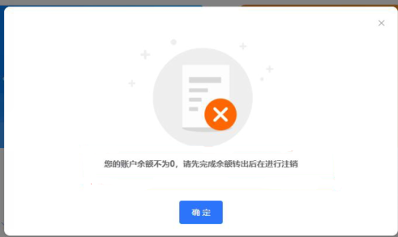
注销账户失败
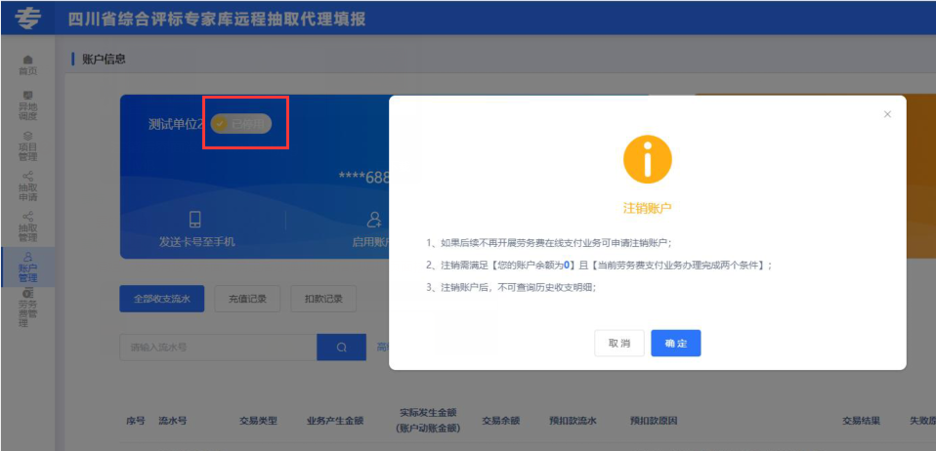
注销账户成功

评标专家角色操作指南

专家入场登记
由评标主副场交易中心的专家库验证终端，分别完成专家的入场登记（根据现场配置情况，系统支持“短信随机码”人工登记入场，或“进出场验证设备”自动登记专家入场）。

专家评标桌面
专家入场登记完成后，通过评标室电脑统一访问“专家评标桌面”，使用本人的专家库系统“账号+密码”进行登录。
业主评标代表使用“身份证+手机号后六位”进行登录（业主评标代表的身份证和手机号为抽取终端抽取前录入专家库系统的信息）。
当所有评标专家登录进入评标工作台后，系统会弹窗提示专家已到齐，请推选组长。
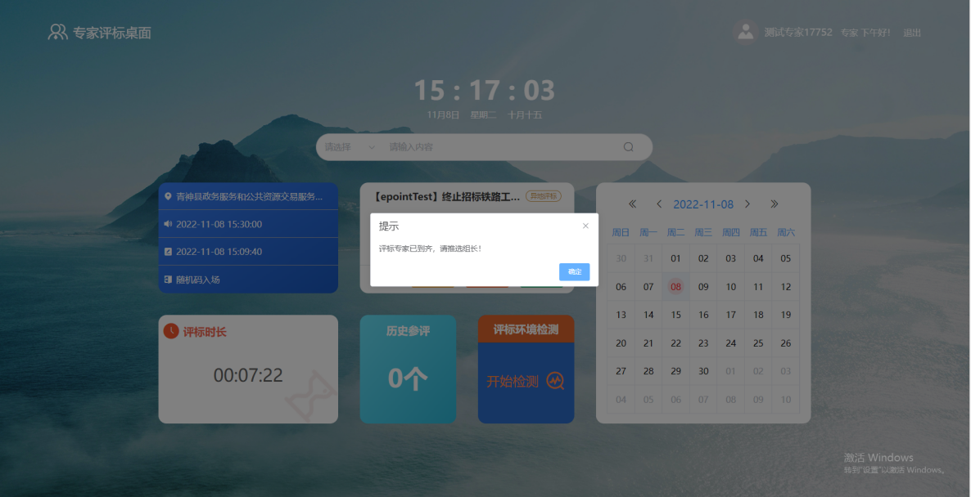
专家评标桌面
推选组长由专家投票产生，票高当选。如票高者得票一致的，重新投票。
组长推选完成后，专家点击项目卡片“进入评标”，可自动进入到主场的电子评标系统中开展电子辅助评标工作。
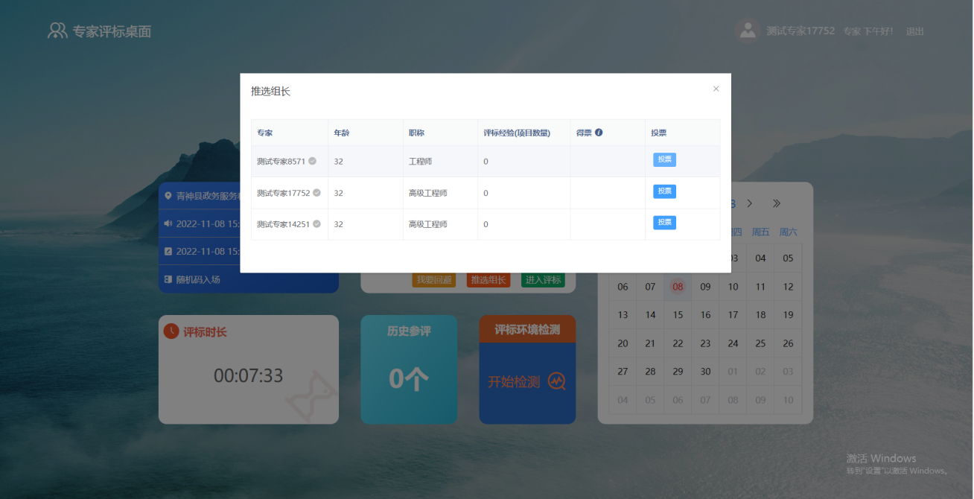
推选组长界面

专家出场
由评标主副场交易中心的专家库验证终端，分别完成主副场参评专家的出场登记（根据现场配置情况，系统支持主副场交易中心人工登记出场，或“进出场验证设备”自动登记专家出场）。

评标专家劳务费查看

添加银行账户
评标专家应在参加项目评标前，使用“用户名+密码+短信随机码”登陆四川省综合评标专家库桌面系统http://ggzyjy.sc.gov.cn:81/#/“评标专家登录”入口，在“个人资料”中的“银行账户信息”新增银行信息（注：银行账户信息可自行变更），在线绑定本人可用的任意银行“Ⅰ类”实体银行卡账户并正确完善相关信息，用于专家评标劳务费收取。
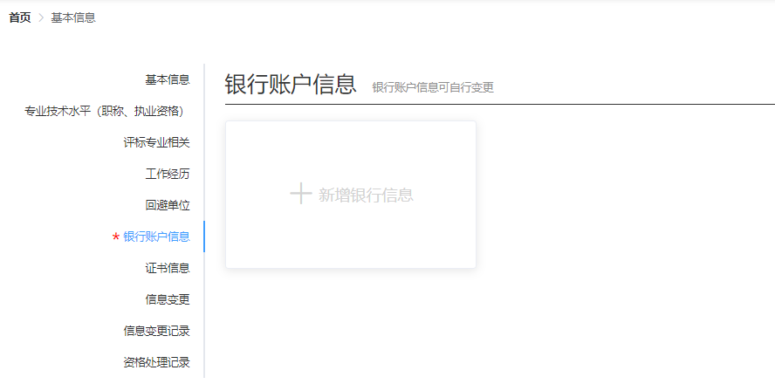
新增银行账户界面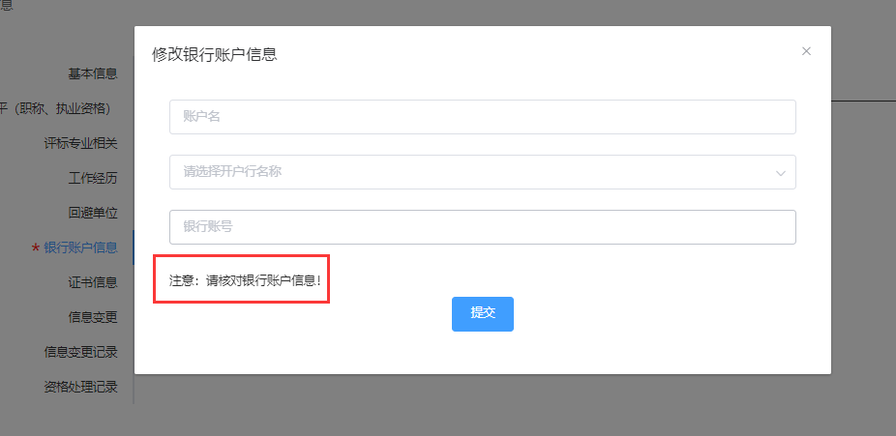
银行账户信息完善界面
专家库桌面系统中的劳务费收入情况仅展示线上支付的劳务费情况，线下支付的不在系统中体现显示。劳务费由省交易中心按月累计结算，并在次月统一支付、统一代扣代缴个人所得税。

天府通办APP劳务费查看

评标专家可通过天府通办APP，进行专家劳务费的确认；操作方式如下：
手机上下载《天府通办》APP，定位选择“四川省”--“省本级”，然后点击搜索工具，输入“四川省综合评标专家库”，搜索完成后点击进入，若未登录天府通办APP，此时需要进行个人登录。
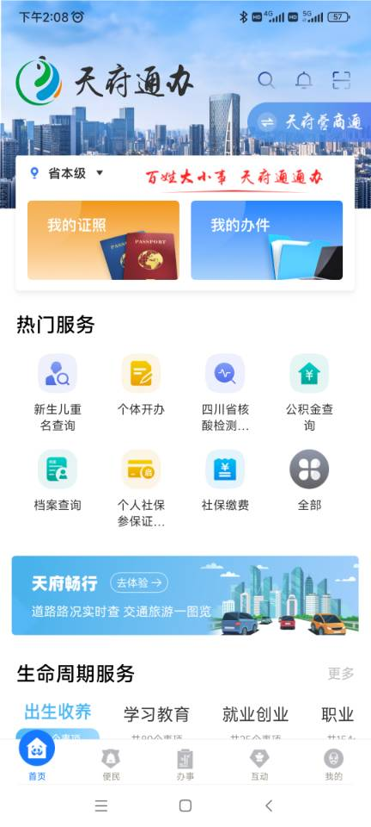
天府通办APP首页界面
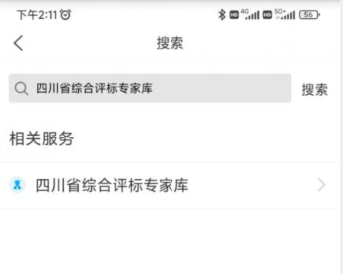
搜索四川省综合评标专家库界面

点击“个人登录”界面，若有已注册的账号信息，可直接使用手机号/居民身份证号/邮箱以及密码登录；若忘记密码可点击“忘记密码”，通过原账号绑定的手机号码进行短信验证码重新设置8-16位数字、字母或符号的密码。也可选择其他登录方式：支付宝、电子社保卡。如下图所示：
若无注册信息，可点击“立即注册”，然后采用①实名注册方式（填写证件号码、手机号码、密码等信息进行注册，如下图所示），或②支付宝方式（使用支付宝扫码授权，即可登录注册）。
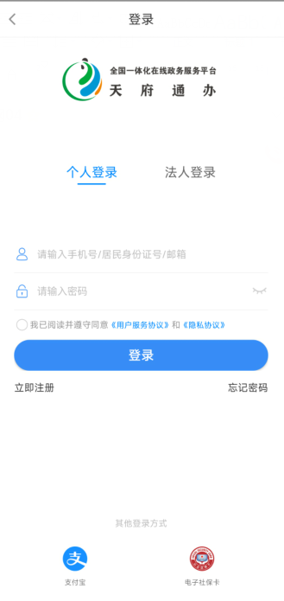
天府通办登录界面
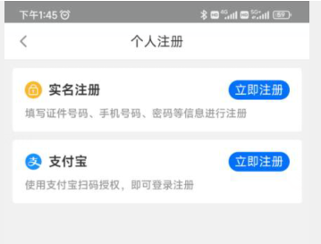
个人注册界面
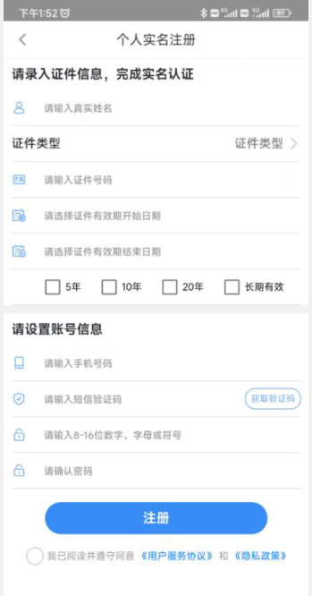
个人实名注册操作界面
评标专家登录天府通办APP后，需要专家对角色信息进行操作，选择“我是专家”，即将调转到天府通办APP评标专家首页。可查看当前项目信息，历史入场信息，个人信息，专家请假，劳务费记录的功能操作。
业主评标代表则选择“我是业主代表”登录系统查询。
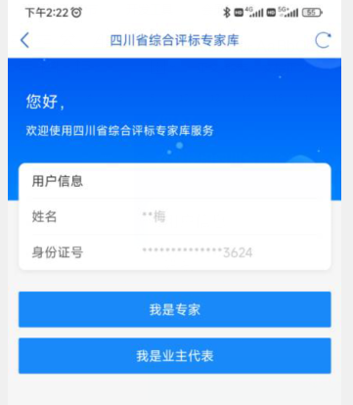
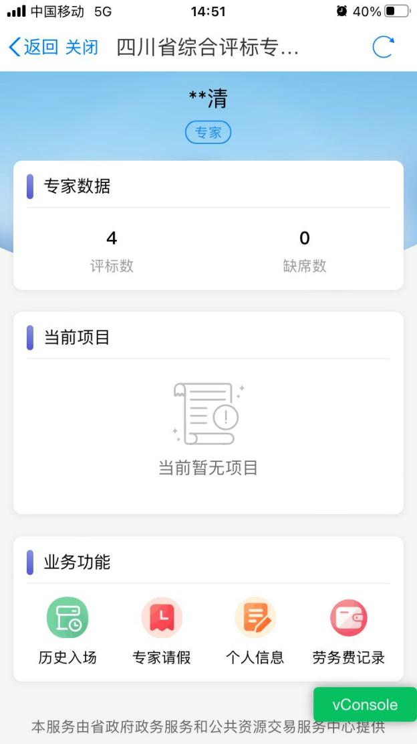
天府通办APP评标专家首页
点击“劳务费记录”，可查看到参与评标项目的劳务费具体费用详情。
注意：如对劳务费用有疑问，请联系现场工作人员。

